Индивидуальный проект

Третий этап

Зарифбеков Амир Пайшанбиевич

Содержание

# 1 Цель работы

Научится добовлять к сайту достижения .

# 2 Задание

Добавить информацию о навыках (Skills). Добавить информацию об опыте (Experience). Добавить информацию о достижениях (Accomplishments). Сделать пост по прошедшей неделе. Добавить пост на тему по выбору

# 3 Выполнение лабораторной работы

1. Добавим о себе информацию о своих навыках на сайт

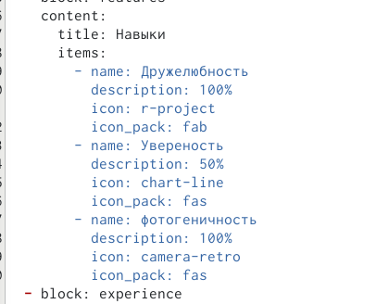

как мы это делалаи



как это выглядит на сайте

1. Добавим информмацю об опыте на сайт

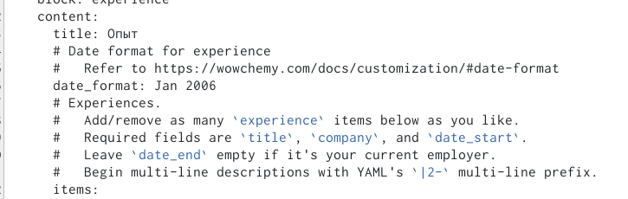

как мы делали это в индекс.мд

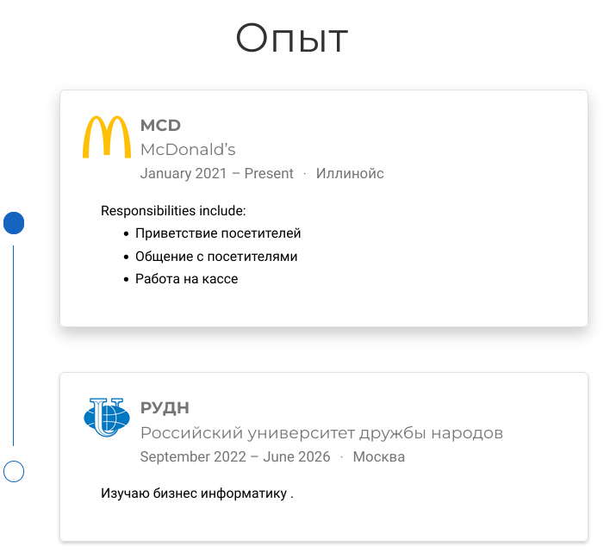

как это выглядит на сайте

1. Добавим информацию о достижениях на сайт 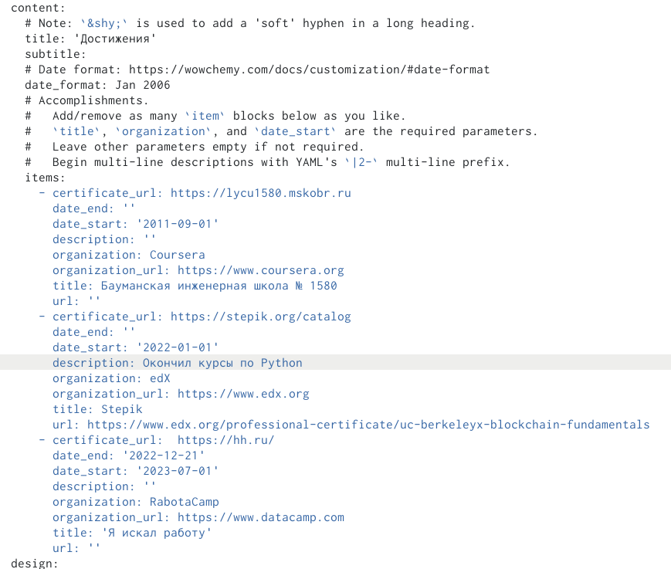

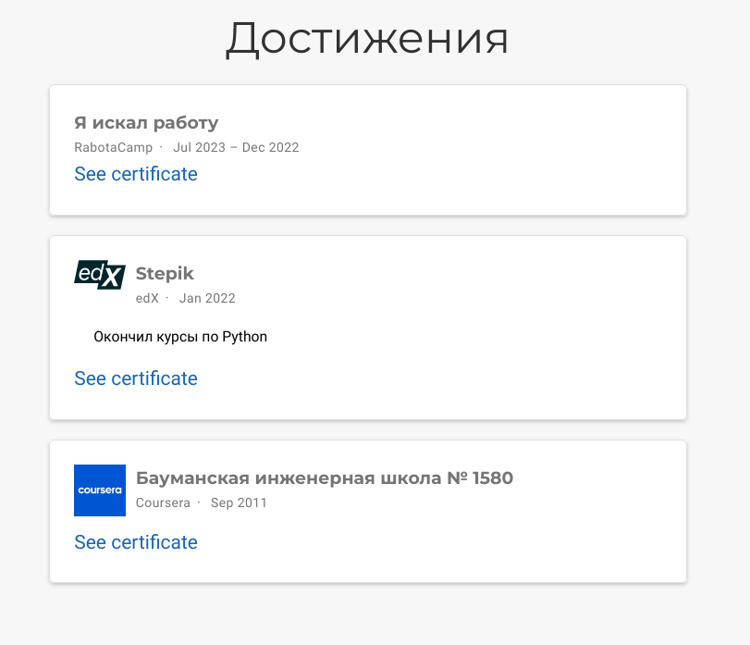

как это выглядит на сайте

1. Сделаю пост по прошедшей неделе.

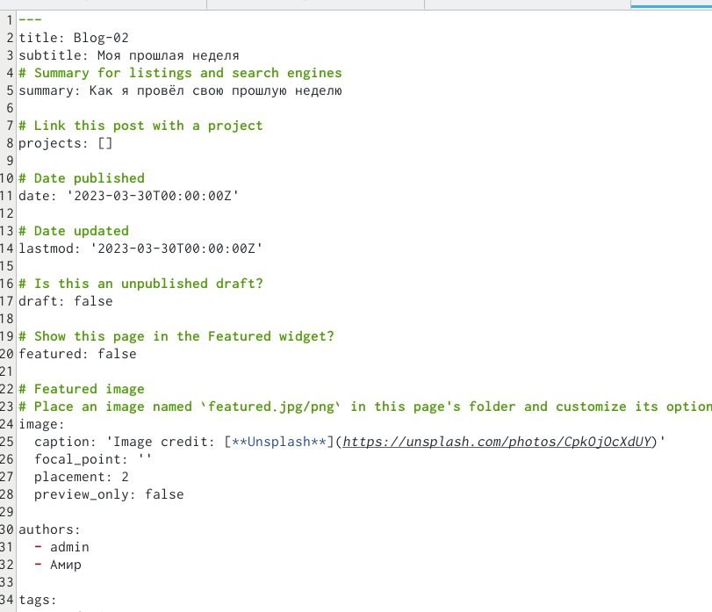

как мы делали это в индекс.мд

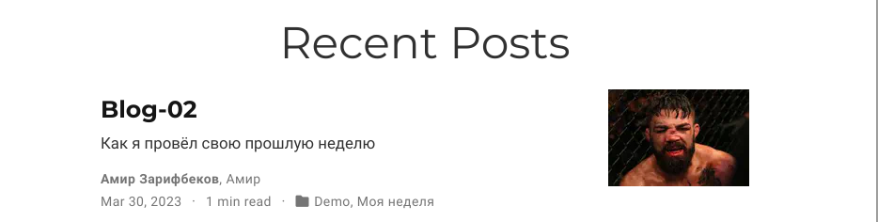

как это выглядит на сайте

1. Сделаю пост на тему язык разметки Markdown

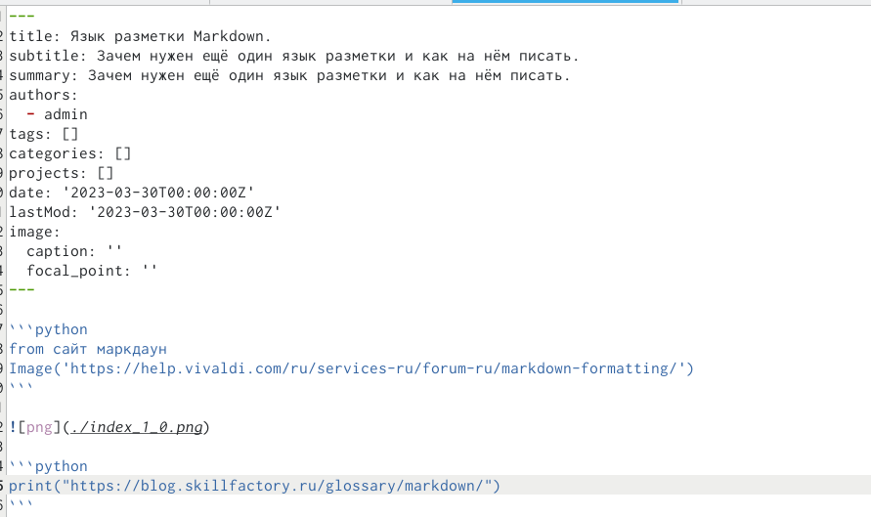

как мы делали это в индекс.мд



как это выглядит на сайте

# 4 Выводы

Я научился добовлять к сайту свои достижения и конечно же приобрёл практические навыки.